- 环境搭建
- 虚拟机软件安装
- VMware 17 Pro
密钥：
FF68H-80D8L-4410P-05XEV-MGAR0
下载地址：
https://lecloud.lenovo.com/share/3RRc6aKozGMqBsQiC
压缩包的.exe文件，一定是Ubuntu 20.04版本，对应ROS Noetic
- 安装Ubuntu（虚拟机）
下载地址：
https://lecloud.lenovo.com/share/fxyMR1F3ch9criD2
打开VM，然后直接点击“打开虚拟机”，或者是在菜单栏选择file->open，打开解压的ub文件夹，选择后缀为.vmx的文件并打开，然后打开虚拟机即可。
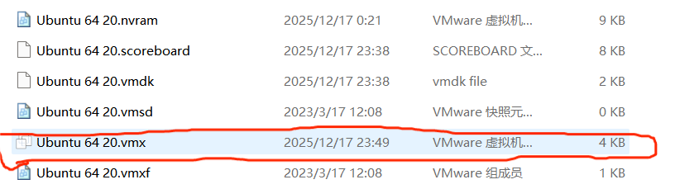
- 安装ROS
由于该虚拟机已经配置好ros，只需要做个乌龟测试：打开终端输入：roscore。成功标志：看到输出started cored service...没有报错停止即证明核心启动成功。
- 算法编译
- 创建工作空间(专门存放FAST-LIO的文件夹)
打开终端 Ctrl+alt+T,在命令行中先输入 mkdir -p ~/fastlio_ws/src
第二步： cd ~/fastlio_ws/src
第三步：catkin_init_workspace
- 安装基础依赖（Livox SDK）
方法一：算力资源充足，网络良好情况下，虚拟机内下载。
- 回到主目录：cd ~
- 下载并编译SDK：
安装git命令
sudo apt install git
下载SDK资源
git clone https://github.com/Livox-SDK/Livox-SDK.git
进入SDK目录
cd Livox-SDK
建立配置预编译文件
Cd build && cmake ..
编译
make
安装
sudo make install
方法二：物理粘贴法
在github官网下载Livox-SDK压缩包，解压之后在Windows复制，粘贴至ub桌面，然后剪切到主目录，最后打开终端进行编译。编译步骤同法一
https://github.com/Livox-SDK/livox_ros_driver
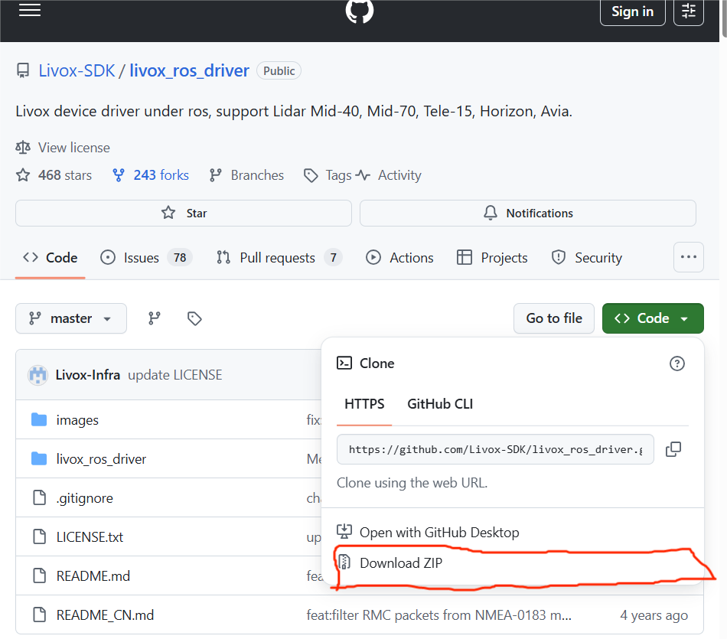
- 下载算法代码
同样两种方法
- cd ~/fastlio_ws/src 进入工作空间的源码目录
FAST-LIO算法本体
git clone https://github.com/hku-mars/FAST_LIO.git
下载驱动接口（方便算法读取解析雷达数据）
git clone https://github.com/Livox-SDK/livox_ros_driver.git
方法二：粘贴
下载FAST-LIO算法
https://github.com/hku-mars/FAST_LIO
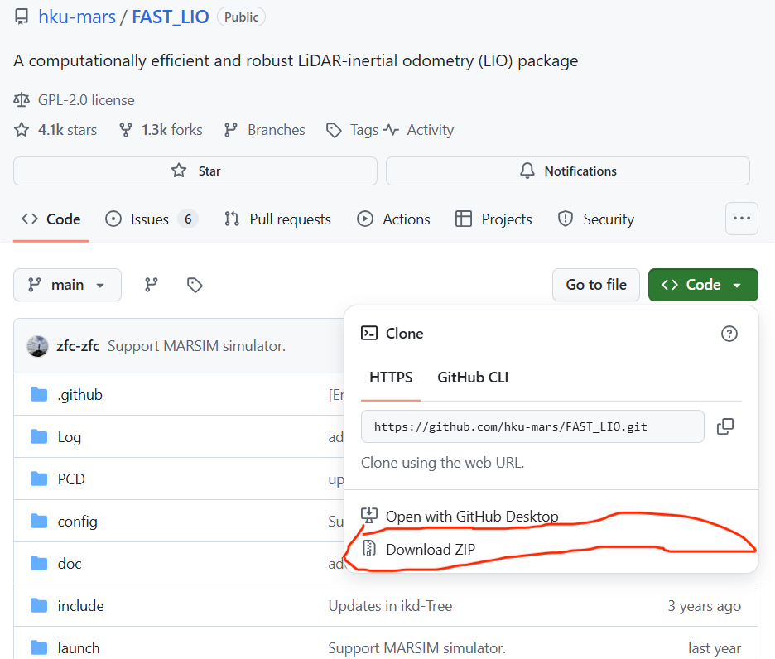
下载driver压缩包
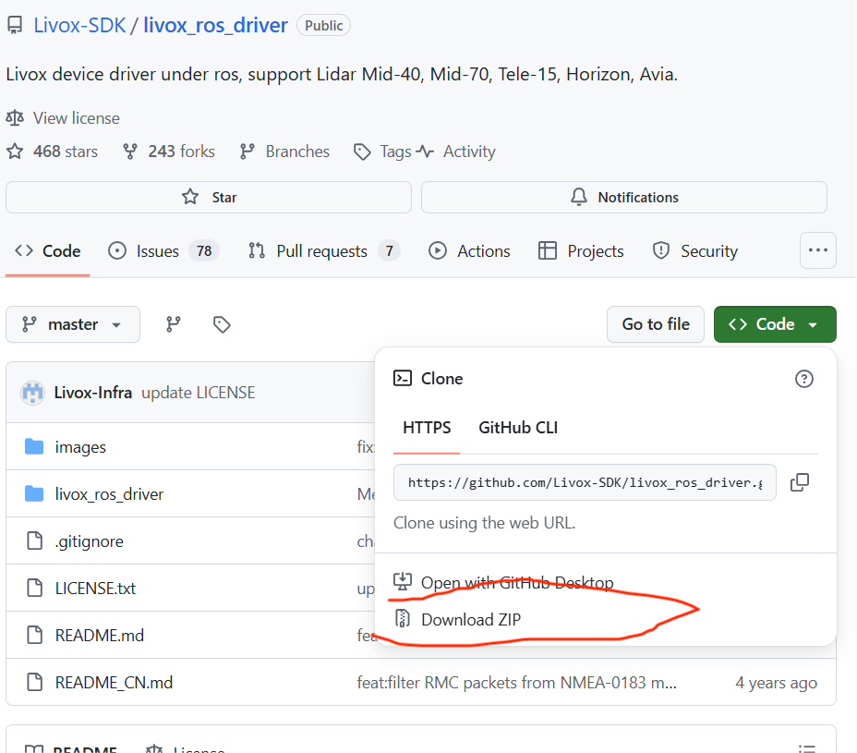
解压之后将文件夹粘贴到虚拟机，剪切至/fastlio_ws/src目录

重中之重
打开ikd-tree网页下载压缩包解压
https://github.com/hku-mars/ikd-Tree
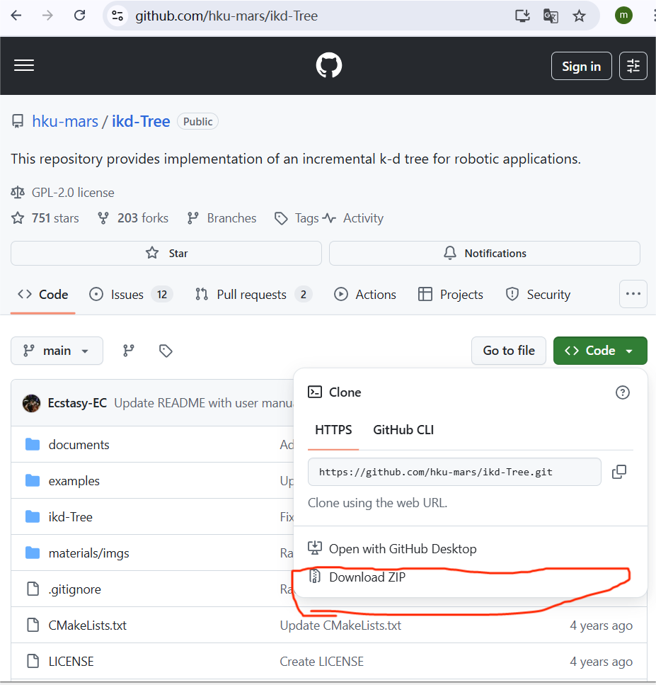
下载之后解压将文件夹的内容全部选中复制，粘贴到/FAST-LIO/include/ikd.Tree 一定要看到ikd.Tree文件夹里面有图中这两个文件，图片展示为Windows，后续会直接打包全部下载完成的安装包，无需下载直接编译即可。
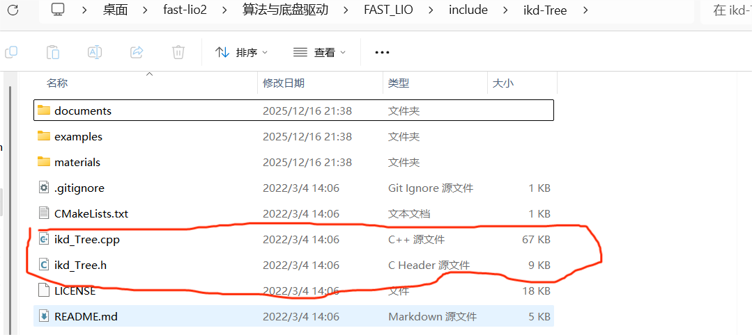
- 进行编译
回到工作空间根目录
cd ~/fastlio_ws
开始编译
catkin_make
显示build 100%即可成功编译
- 数据准备
在https://github.com/hku-mars/FAST_LIO?tab=readme-ov-file
找到
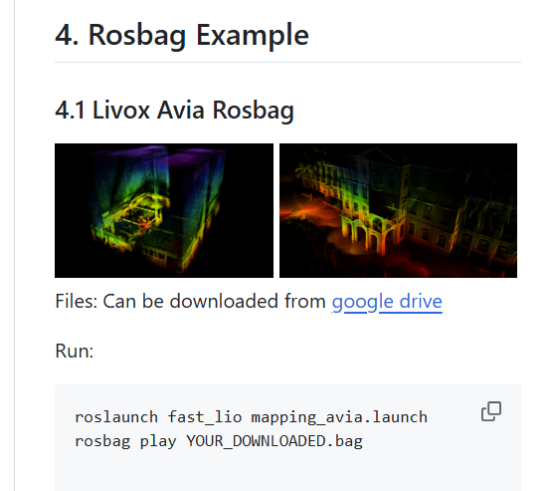
在谷歌硬盘中下载.bag数据集文件，将其复制粘贴至虚拟机/fastlio_ws/data目录下。一定要记住保存之后的实际文件名字
- 运行算法
打开两个终端
终端1.
按顺序执行：
cd ~/fastlio_ws
source devel/setup.bash # 这一步极其重要，刷新环境变量
roslaunch fast_lio mapping_avia.launch
预期会出现Rviz图形界面，背景黑色，中间有坐标轴
终端2.播放数据
cd ~/fastlio_ws/data
source ../devel/setup.bash
rosbag play HKU_Main_Building.bag ##play命令后输入data目录下真实的文件名字

我使用的HKU_MB_2020.bag
效果图与真实图对比
